
Уважаемые коллеги!
Компания Parter.ru предлагает билеты на
популярные концерты Москвы:

Шоу-программа «Феерическое ревю»

20 марта в 19.00

«Феерическое ревю» - это грандиозное шоу, завоевавшее признание и любовь в Европе, США и Латинской Америке. Сегодня его можно увидеть и на московской сцене мюзик-холла. Танцевальное шоу рассказывает о музыкальных традициях мира, где зрители увидят через танец красивейшие уголки планеты, познакомятся с культурами разных народов и насладятся магнетизмом и буйством красок настоящего кабаре.

Адрес: «Государственный Московский Мюзик-Холл»
Ул. Каланчевская, д. 33/12, метро «Комсомольская»
Стоимость: от 500 руб.

Сергей Пенкин в программе «Ностальгия»

21 марта в 19.00

Сергей Пенкин - уникальный артист мирового уровня, «мистер Экстравагантность» российской эстрады. Концерты Сергея Пенкина всегда яркие и зрелищные, подобные магическим мистериям. Новое грандиозное шоу «Ностальгия» перенесет певца и его зрителей в мир, полный неожиданных образов, где переплетаются воспоминания прошлого, реалии настоящего и мечты о будущем.

Адрес: Театр «Золотое Кольцо»
Ул. Тимирязевская, д. 17, метро «Тимирязевская», «Дмитровская»
Стоимость: от 2500 руб.

Концерт группы «The Puppini Sisters»

22 марта в 19.00

Концерты «винтаж-поп» группы «The Puppini Sisters» - это праздник и удовольствие не только для ценителей ретро и джазовой музыки, но для всех меломанов, которые ценят безупречное чувство стиля, яркую и энергичную подачу. «The Puppini Sisters» сумели изящно и оригинально вдохнуть новую жизнь в мелодии «золотого стандарта» американской поп-культуры периода 30-50-х годов. Очаровательные и экспрессивные певицы Марчелла Пуппини (Marcella Puppini), Эмма Смит (Emma Smith) и Кейт Маллинз (Kate Mullins) столь блестяще, талантливо интерпретировали стилистику и дух ретро, что порой забываешь про временные рамки, - так органично вписывается творчество коллектива в современную аутентику.

Адрес: Крокус Сити Холл
65-66 км МКАД ТВК, корп. 2, пав. 3, метро «Мякинино»
Стоиомость: от 1000 руб.

Группа «Самоцветы»

29 марта в 19.00

«Самоцветы» - один из немногих ансамблей на российской эстраде, любимый сразу несколькими поколениями. Начав свою деятельность в 1970-х, первый состав группы под руководством Юрия Маликова быстро завоевал всесоюзную известность. Многие песни «Самоцветов» стали всенародными шлягерами, любимыми не только на постсоветском пространстве, но и за границей: в Германии, странах Балтики, Восточной Европы. В разные года в ансамбле блистали и начинали свои карьеры множество солистов: Валентин Дьяконов, Анатолий Могилевский, Юрий Петерсон. Однако «Самоцветы» - не просто «площадка для старта», это действительно семейное дело, передающееся из поколения в поколение.

Адрес: Театр «Золотое Кольцо»
Ул. Тимирязевская, д. 17, метро «Тимирязевская», «Дмитровская»
Стоимость: от 1800 руб.

Дундук, орган и саксофон

11 апреля в 19.00

Орган, саксофон и дудук - три мега-звезды, царящие на музыкальном Олимпе. Странно, что до сих пор они практически не встречались вместе. А ведь результат этой встречи удивителен – в одном месте, в одно и то же время собираются не просто три инструмента, а целых три эпохи! Эпоха барокко, эпоха джаза и фантастическая народная традиция.

Адрес: Кафедральный собор св. Петра и Павла

Старосадский пер., д.7/10, метро «Китай-Город»

Стоимость: от 600 руб.

Пасхальный концерт мужского хора Свято-Данилова монастыря

12 апреля в 19.00

В своем творчестве хор Свято-Данилова монастыря возрождает традиции русского знаменного, демественного и строчного пения, бытовавших на Руси в XVI – XVII веках, и продолжает певческие традиции Московского Синодального хора и мужских хоров, среди которых хоры Троице-Сергиевой и Киево-Печерской Лавр.

Адрес: Концертный зал им. Чайковского

Триумфальная площадь, д. 4/31, метро «Маяковская»

Стоимость: от 800 руб.

Концерт Алессандро Сафина в новой программе «Посвящение»

14 апреля в 19.00

Лауреат международных конкурсов, обладатель уникального голоса Алессандро Сафина свободно поет на нескольких языках, неизменно завораживая слушателей своим тембром. Помимо классического репертуара, певец исполняет эстрадные и соул-композиции, песни из мюзиклов. Неотразимое обаяние исполнителя и уникальный голос позволят зрителям в полной мере ощутить атмосферу незабываемого праздника музыки. В этот вечер на сцене также Симфонический оркестр Москвы «Русская филамония» и специальный гость - Тамара Гвердцители.

Адрес: Московский международный Дом музыки

Космодамианская наб., д. 52. стр. 8, метро «Павелецкая»

Стоимость: от 1500 руб.

Шоу «Quidam» Cirque du Soleil

16-26 апреля в 13.00, 16.00, 20.00

Цирк Дю Солей с гордостью объявляет о новом российском туре, в рамках которого в 2015 году компания представит шоу «Quidam». В отличие от других шоу цирка, которые увлекают зрителей в замысловатые и причудливые миры, шоу расскажет о реальном мире, населенном обычными людьми с их ежедневными заботами.

Адрес: ДС «Лужники»

Лужнецкая наб., д. 24, стр. 2, метро «Спортивная»
Стоимость: от 1900 руб.

Шоу «Golden Magic 21 century»

18-19 апреля в 19.00
Международный Фестиваль «Golden Magic 21 century» - уникальное событие в мире иллюзионного искусства. Впервые лучшие мастера магии соберутся в Москве, чтобы продемонстрировать свои фантастические трюки. «Golden Magic 21 century» — это новый уровень, новый подход, новое видение, которые изменят отношение к иллюзии в нашей стране, где фокусники выступают в основном в цирках и на корпоративах.
В Международном Фестивале «Golden Magic 21 century» примут участие мировые знаменитости и лучшие фокусники со всего света, в том числе из России.

Адрес: Крокус Сити Холл
65-66 км МКАД ТВК, корп. 2, пав. 3, метро «Мякинино»
Стоиомость: от 800 руб.

Пасхальный Фестиваль органной музыки

Антонио Вивальди «Времена Года»

19 апреля в 19.30

Написанный в 1723 году цикл «Времена года», состоящий из четырех концертов, стал самой популярной работой Антонио Вивальди и одним из лучших произведений музыки барокко. Трудно найти человека, который не слышал хотя бы одно из произведений, входящих в цикл «Времена года». Концерт исполнят лауреаты международных конкурсов Анна Суслова (орган), Евдокия Ионина (скрипка).

Адрес: Англиканская церковь Святого Андрея
Вознесенский пер., д. 8/5, метро «Арбатская»
Стоимость: от 850 руб.

Концерт Антонеллы Руджеро

27 апреля в 19.00

Антонелла Руджеро является обладательницей редчайшего голоса в четыре октавы. Свою карьеру она начала в конце 1970-х, став одной из основательниц легендарной группы «Matia Bazar». Название группы - производное от тогдашнего сценического псевдонима Антонеллы - Матиа. Именно тогда она впервые одержала победу в самом престижном итальянском фестивале в Сан-Ремо и приобрела мировую известность. Мелодии песен «Римские каникулы», «Я, Матиа», «Только ты» пела вся Европа. Ее партнерство с группой продолжалось до 1989 года, а затем певица занялась сольной карьерой. В поисках своего творческого пути она обращалась к традициям Востока, увлекалась танго. В дискографии Антонеллы уже более 10 альбомов, и на сегодняшний день она является одной из самых востребованных исполнительниц Италии.

Адрес: Московский международный Дом музыки

Космодамианская наб., д. 52. стр. 8, метро «Павелецкая»

Стоимость: от 1000 руб.

Для того, чтобы забронировать билеты, вам необходимо:
1. Зарегистрироваться на портале www.parter.ru, выбрать интересующее концертное мероприятие. При бронировании билетов через портал www.parter.ru корпоративным партнерам услуги бронирования предоставляются бесплатно. Подробности на сайтах: www.komus.net и www.komus.org в разделе «Социальные программы» - «Досуг».
2. Позвонить в колл-центр по номеру (495) 258-00-00 и сообщить оператору, что вы являетесь сотрудником «Комуса», при необходимости назвать специальный промо-код компании «Комус» «qyn4xdo». При бронировании билетов через колл-центр корпоративным партнерам предоставляется скидка 50% от стоимости услуги бронирования.
3. В дальнейшем вы можете выбирать билеты на сайте www.parter.ru, или заказывать их в колл-центре.

Внимание! На следующие проекты, представленные на Parter.ru, не распространяются скидки:
1. Мюзиклы компании «Stage Intertaiment»: «Призрак оперы», «Красавица и чудовище», «Ледниковый период», «Алладин».
2. Спектакли «Театрального независимого проекта»: «Игра в правду», «Ножницы», «Девочки из календаря», «История любви», «Боинг-Боинг», «Ladies night».

По возникающим вопросам обращайтесь в ОСР ДП к менеджеру по поддержке социальных программ Лазаревой Виктории Альбертовне по тел. (495) 729-54-94, доб. 480, или по электронной почте: zva79@bony.komus.net.

Как оформить заказ через портал www.parter.ru

1. Войти в «Мой PARTER» и провести РЕГИСТРАЦИЮ:
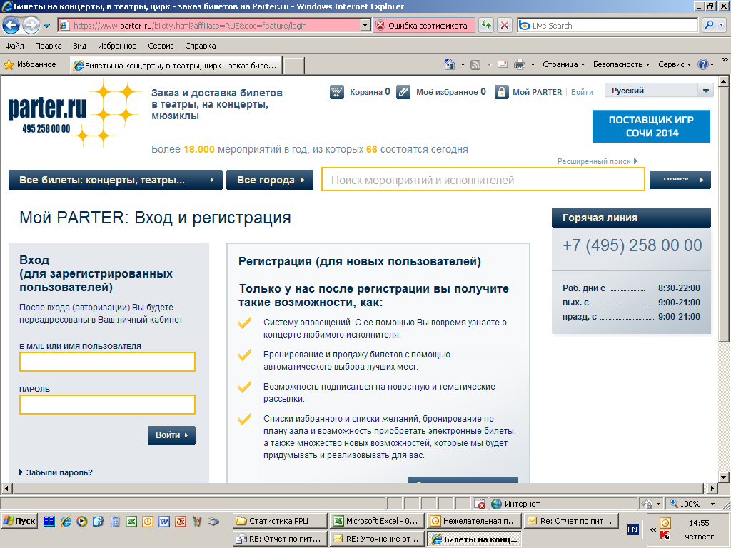

2. Выбрать интересующее мероприятие и кликнуть вкладку «БИЛЕТЫ».
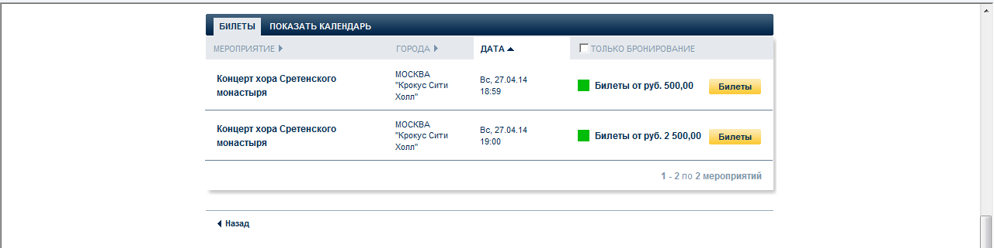

3. В графе «СПЕЦИАЛЬНОЕ ПРЕДЛОЖЕНИЕ» выбрать «КОРПОРАТИВНАЯ СКИДКА 10%» и вставить промо-код «qyn4xdo» , далее нажать «ОТПРАВИТЬ».
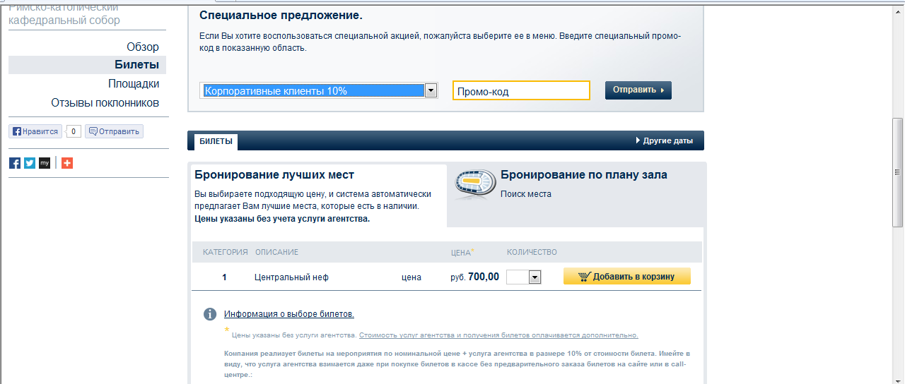
4. Далее выбрать ценовой диапазон (ряды и места) и нажать «ДОБАВИТЬ В КОРЗИНУ».
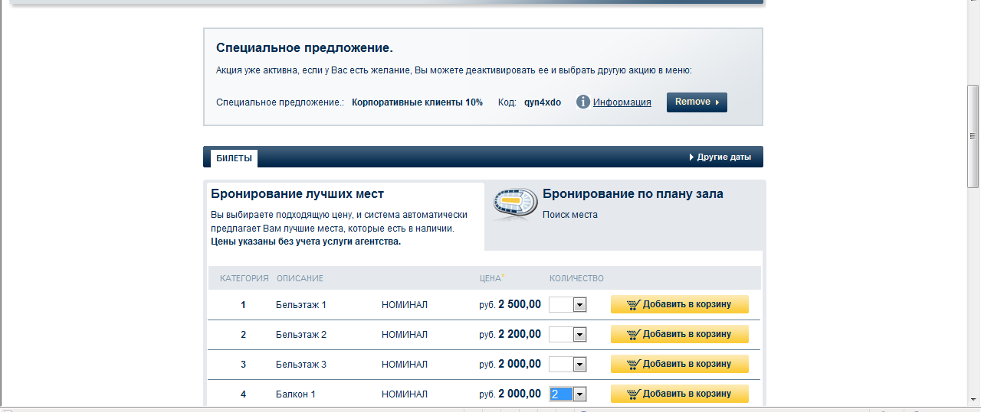
5. В корзине будет указана цена со скидкой. После этого будет нужно выбрать способ доставки и время, удобное для доставки:
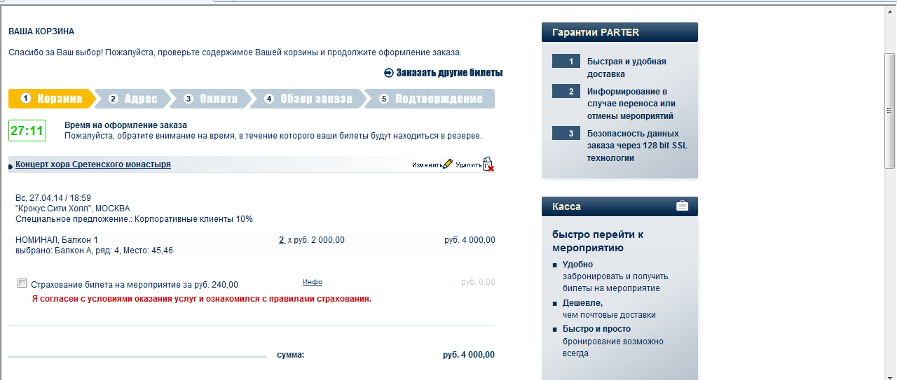
6. Далее указываем адрес доставки:

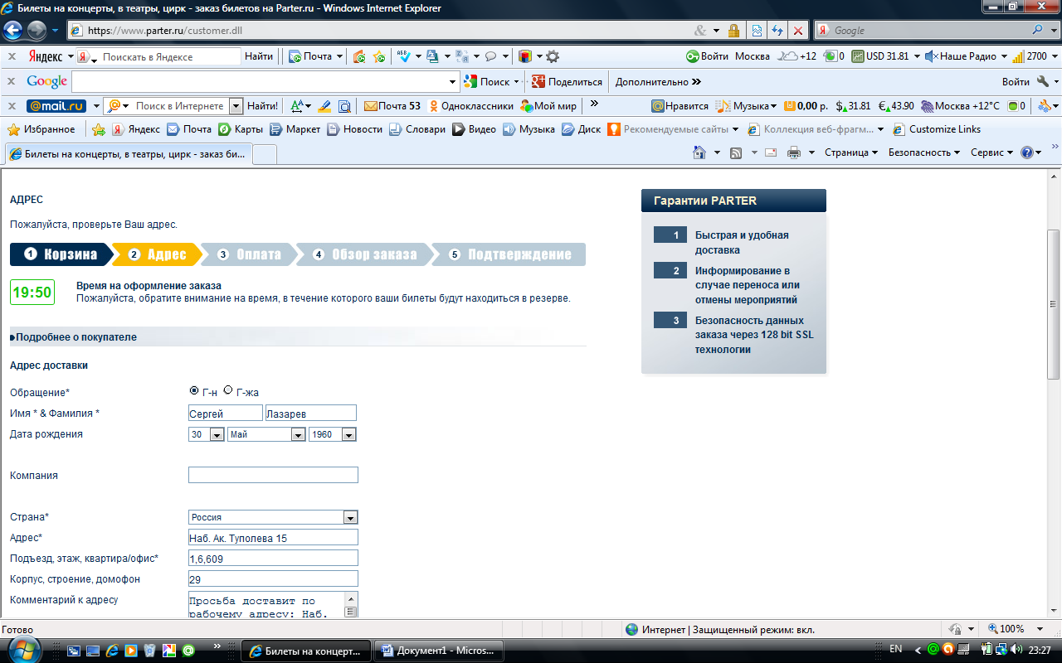

7. Перейти к оплате заказа:
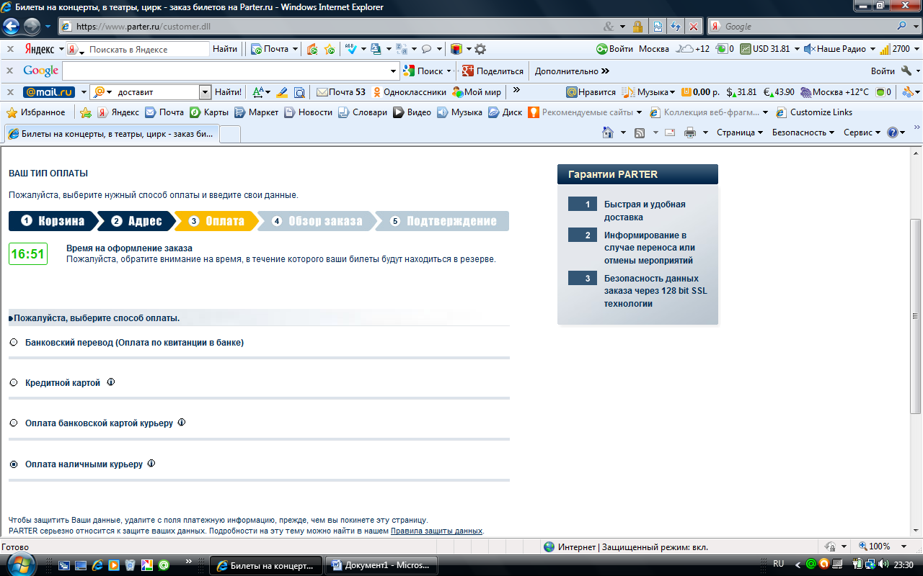
8. Обзор заказа, проверить все ли правильно по оформлению заказа:
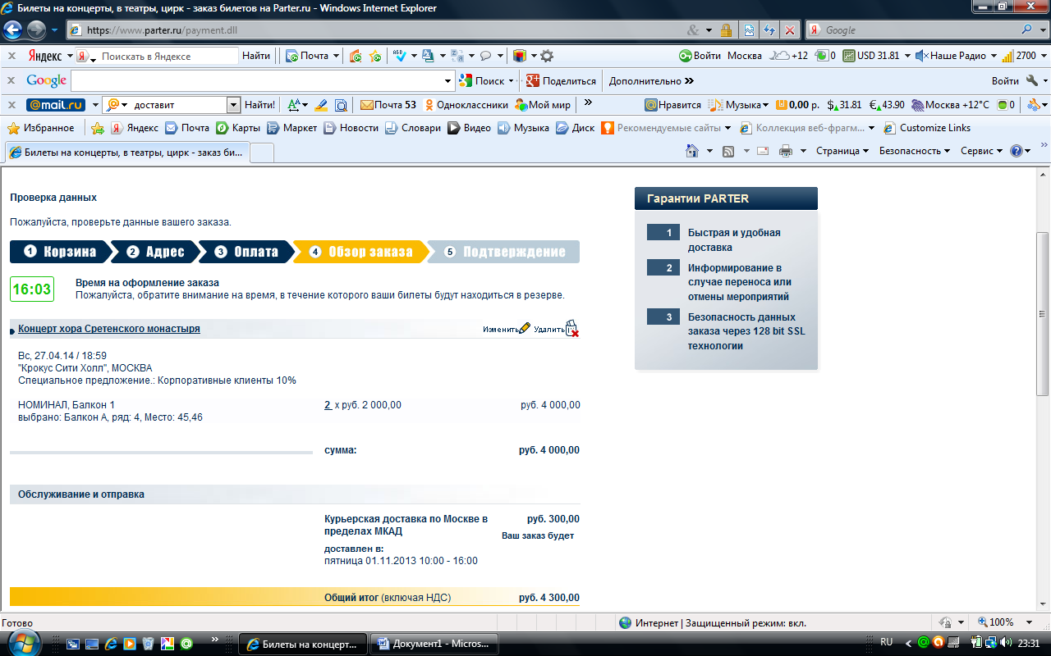
9. Подтверждение заказа. На ваш электронный адрес придет информация о принятом заказе.

